1. 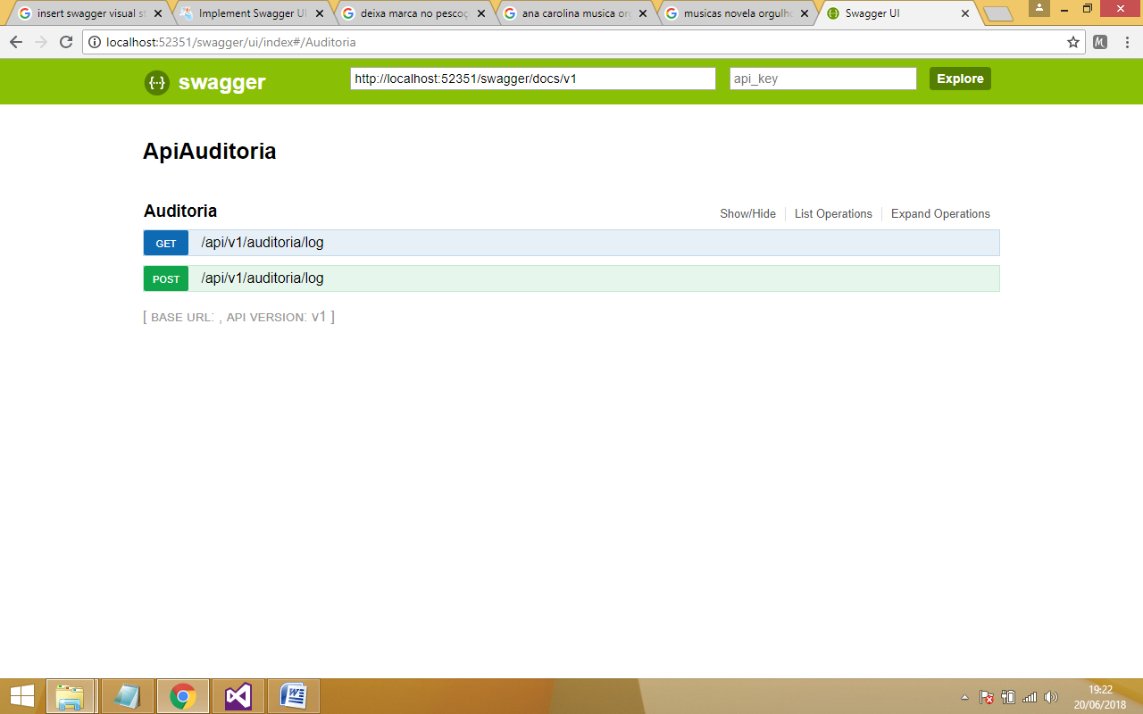Os endpoints estão escritos com substantivos
2. Todos os endpoints iniciam com:
   1. api/v1/[nomeControler]/{parametros}
3. Não entendi..
4. Os endpoints estão simples, não sendo usado muitos níveis na URI
5. Não aplicado nessa situação
6. Utilizado timespan (long) para a transmissão do campo data
7. <http://localhost:52351/swagger>
8. Habilitado modo SSL
9. A API está versionada
   1. Endereço da API/v1
10. Não se aplica nesse contexto
11. Utilizado retornos Created e Ok